PODJEŠTĚDSKÝ KLUB HISTORICKÝCH VOZIDEL & ALFAVARIA GROUP s.r.o,
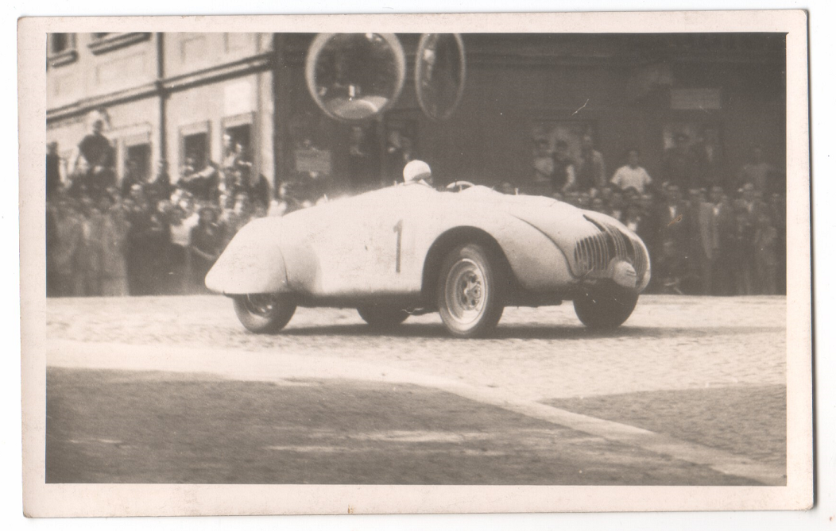
SI VÁS DOVOLUJÍ POZVATI NA

ALFAVARIA OLDIES 2024, XVI ročník Jízdy Leopolda Lancmana

P R O P O Z I C E
Jízda Alfavaria Oldies je pořádána 29.6.2024. Je vypsána pro historická vozidla do roku výroby 1970 včetně, počet startujících je omezen na 60 posádek. Přejímka vozidel je od 8:00 v sídle firmy Alfavaria Group s.r.o., v Londýnské ulici v Liberci, start prvního vozidla do soutěže je v 10:00. Soutěž se jede dle šipkového itineráře, v průběhu jízdy se budou plnit různé jednoduché úkoly vymyšlené pro pobavení účastníků, nejede se však na časový limit. Délka trasy je cca 75 km. Více informací najdete na stránkách www.podjestedskykhv.cz .
Všechny posádky si odvezou pamětní plaketu soutěže a případně další zajímavé ceny, které budou rozděleny v cíli jízdy. Absolutní vítěz získá čest pyšnit se po celý rok putovním pohárem z pozůstalosti libereckého závodníka Leopolda Lancmana.
Pořadatel si vyhrazuje právo nepřipustit k soutěži žádné vozidlo, které neodpovídá svým optickým ani technickým stavem regulím soutěží historických vozidel a které nesplňuje podmínky zákona o provozu vozidel na veřejných komunikacích, či nemá povinné pojištění nebo RZ. Každý účastník odpovídá osobně za provoz svého vozidla a nebude proto uplatňovati žádné vzniklé škody na pořadateli akce.
Jízda je pořadatelstvem vypisována v těchto v kategoriích:
Automobily do roku 1945 včetně Automobily od roku 1946 do roku 1970
Motocykly do roku 1945 včetně Motocykly a motorové tříkolky od roku 1946 do roku 1970
Dámský pohár pro nejúspěšnější ženu-řidičku Soutěž elegance Nejstarší vozidlo automobil/motocykl
Doporučený dress code: Dobové a stylové oblečení ladící k atmosféře a odpovídající významu události……….…..
Startovné je stanovené na 350,- Kč za stroj předválečný (do roku 1945 včetně), 600,- za stroj poválečný, splatno a s díky zapraveno v hotovosti při přejímce administrativní. V ceně jsou zahrnuty tradiční upomínkové předměty (plakety, trika, certifikáty, startovní čísla…). V ceně není započteno stravování a ubytování a vstupné do kulturně-naučných zařízení v průběhu jízdy.
Přihlášky zasílejte nejpozději do 15.6.2024 na adresu: Miroslav Svoboda, Havlovice 18/Kojecko, 463 45 Pěnčín, nebo e-mailem na: mira.svoboda.71@gmail.com případně v krajní nouzi, se lze přihlásit telefonicky na číslo 774736214.
POZOR, přihlášení u startu nebude z kapacitních důvodu možné!
Těšíme se na Vaši účast s krásným strojem.
Alfavaria Group & Podještědský klub historických vozidel z.s.

ALFAVARIA OLDIES 2024 - XVI ročník Jízdy Leopolda Lancmana
P Ř I H L Á Š K A
Jméno a příjmení jezdce:……………………………………………………………………………………………......
Počet spolujezdců ve vozidle:………………………………………………………………………………………..….
Adresa:....................................................................................................................................................................................
PSČ: .........................................Město: .....................................................
Tel.:..........................................e-mail:......................................................
VOZIDLO:
Typ:..........................................................................................................................................................................................
Rok výroby:.................Objem motoru:..................Počet válců:................Výkon motoru(hp):...........................................
Zajímavosti o vozidle: ..................................................................................................................................................... …..............................................................................................................................................................................................................................................................................................................................................................................................
Žádáme zdvořile shora uvedené údaje vyplniti co nejpřesněji, neboť slouží jako identifikátor při výrobě pamětních certifikátů. Startovné je stanovené na 350,- Kč za stroj předválečný, 600,- za stroj poválečný.
Cena za stravování (večeře 29.6.) je 150,- Kč za osobu (pečené kuřecí stehno na bylinkách, vařený brambor, zeleninová obloha, nebo salát). Nápoje dle výběru budou hrazeny účastníky na místě.
Požaduji zajistit stravenky za 150,- Kč / osobu………. Počet stravenek………..
Celkově tedy při registraci (mimo ubytování) uhradím: … … … ……… ……. Kč
Cena za ubytování je 320,- Kč za osobu/noc, ubytování je zajištěno v cíli akce v ubytovacím zařízení v areálu Střední školy hospodářské a lesnické, Frýdlant, Bělíkova 1387, Frýdlant. Objednávky ubytování prosím realizovat individuálně na telefonním čísle 776 761 856 paní Stejskalová, nejpozději do 15.6.2024.
Vstupné do kulturně-naučného zařízení v průběhu jízdy je 150,- Kč za osobu/80,-Kč za dítko (6-17 let) a účastníci si jej hradí na místě u pokladny při vstupu.
Zvláštní přání:………….....................................................................................................................................................

Prohlašuji, že soutěže se účastním plně na vlastní nebezpečí, že mé vozidlo bude náležitě pojištěno a nebudu uplatňovat žádné náhrady za případné vzniklé škody na pořadateli akce.

Datum:.................................................2024 Podpis:..........................................................................................................
Pořadatel si dovoluje zaručiti na vlastní odpovědnost, že údaje a informace získané touto přihláškou, nebudou použity jiným způsobem, než pro přejímku administrativní, nebudou podstoupeny za vidinou tučného zisku dalším osobám, nebo jiným nechvalným způsobem roztroubeny do všech světových stran.

Těšíme se na Vaši účast s krásným strojem.
Alfavaria Group & Podještědský klub historických vozidel z.s.
založeno l.p. 2000

